Aula 1 – Linguagem de Programação at3 11/12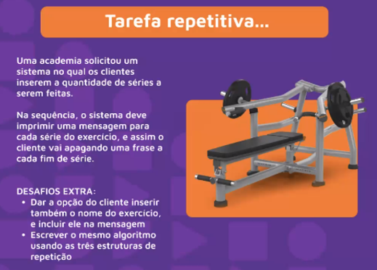

## **Resolução do Algoritmo Torneio de E-Sports**

**Algoritmo "AcademiaSerieExercicios"**

// Disciplina : [Linguagem e Lógica de Programação]

// Professor : Proz Talento Cloud

// Descrição : ...

// Autor(a) : Ana Paula Sena Silva

// Data atual : 11/12/2023

**var**

**nomeExercicio**: caractere

**quantidadeRepeticoes**, **contador**: inteiro

**Inicio**

// Solicita o nome do exercício

escreva("Digite o nome do exercício: ")

leia(**nomeExercicio**)

// Solicita a quantidade de repetições

escreva("Digite a quantidade de vezes que deseja repetir o exercício: ")

leia(**quantidadeRepeticoes**)

// Repete a atividade a quantidade de vezes especificada

**para contador** de 1 **ate quantidadeRepeticoes faca**

escreval("Exercício ", **contador**, ": ", **nomeExercicio**)

**fimpara**

**FimAlgoritmo**

**Visualg**

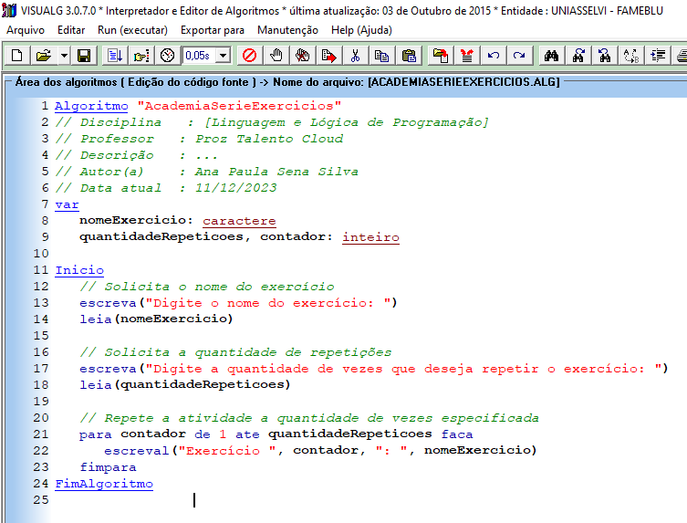

Fonte: Própria, Ferramenta Visualg 3.0.7.0

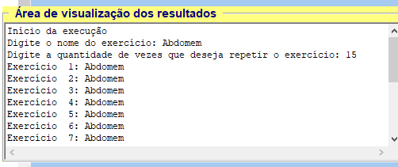

Fonte: Própria, Ferramenta Visualg 3.0.7.0

**By Ana Paula Sena**